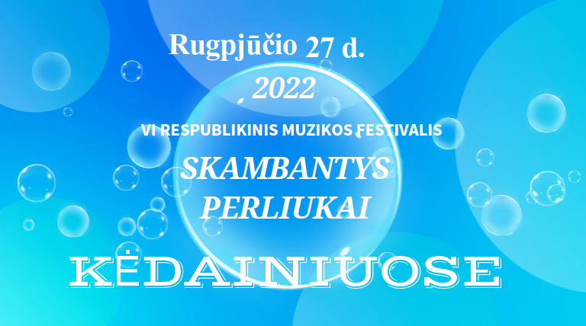

2022 m. rugpjūčio 27 d. Kėdainių miesto parke (J. Basanavičiaus g. 2) vyks
VI respublikinis vaikų ir jaunimo muzikos festivalis „Skambantys perliukai“. Festivalis organizuojamas lauke. Organizatorius Kėdainių kultūros centro vaikų popchoras PERLIUKAI. Festivalio vyriausioji organizatorė – pedagogė, muzikos mokytoja, Nociūnų skyriaus vadovė Daiva Makutienė.

NUOSTATAI
- BENDROSIOS NUOSTATOS
- Festivalio nuostatai reglamentuoja renginio tikslus ir uždavinius, dalyvius, repertuarą, dalyvavimo sąlygas, organizatorius;
- Festivalis skirtas auksinio rudens pasisveikinimui ir Kėdainių miesto gimtadieniui „Kėdainiams – 650“

II. FESTIVALIO TIKSLAI IR UŽDAVINIAI
- Padėti vaikams ir jaunimui atskleisti savo kūrybiškumą bei talentus;
- Ugdyti sceninę, vokalinę bei viešojo bendravimo kultūrą;
- Skatinti vaikų ir jaunimo norą kurti muzikinį-sceninį veiksmą;
- Sudaryti galimybę vaikams ir vadovams bendrauti, bendradarbiauti, dalintis gerąja patirtimi.
- Populiarinti vaikų ir jaunimo vokalinę muziką;

- FESTIVALIO DALYVIAI IR REPERTUARAS
- Įvairūs šalies vaikų ir jaunimo vokaliniai kolektyvai: pochorai, šou grupės, ansambliai, duetai bei solistai, atliekantys populiarią muziką. Festivalio dalyvių amžius 4 -19 metų;
- Atliekama 1 daina laisva tematika bet kuria kalba, pagal fonogramą – arba +;
- NUMATOMA PROGRAMA

13.00 – 18.00 val.

- DALYVAVIMO SĄLYGOS
- Atsiųsti paraišką iki rugpjūčio 8 d. el. paštu: daiva.makutiene@gmail.com

- Dalyvio mokestis: kolektyvo nariui – (7 ir daugiau) – po 15 Eur ;
Kolektyvo nariui – (iki 6 dalyvių) – po 20 Eur;
Solistui - 35 Eur;
Duetui - 50 Eur;
Tercetui - 60 Eur;
Iki 2022 m. rugpjūčio mėn. 18 d. mokestį pervesti į sąskaitą:
Jei reikalinga sąskaita faktūra - Kėdainių kultūros centras: sąsk. nr. LT587044060008074304, AB SEB bankas, banko kodas 70440, įm. kodas 291519170, adresas J. Basanavičiaus g. 24,
Mokėjimo paskirtyje įrašykite: parama festivaliui „Skambantys perliukai“, nurodant kolektyvo pavadinimą ar solisto vardą, pavardę.

- Atsiųsti fonogramas iki rugpjūčio 22 d. el. paštas daiva.makutiene@gmail.com, nurodant kolektyvo pavadinimą, solisto vardą, pavardę.
- Atvykimo ir maitinimosi išlaidas apmoka patys dalyviai.
- Scenoje numatyta 12 aktyvių mikrofonų

V. DALYVIŲ IR VADOVŲ APDOVANOJIMAS
- Kiekvienas dalyvis apdovanojamas festivalio numatytu prizu;
- Vadovai apdovanojami festivalio taure, padėkos raštu ir rėmėjų dovanomis.

VI. FESTIVALIO VIETA IR LAIKAS
2022 m. rugpjūčio 27 d. (šeštadienis) Kėdainių miesto parke (J. Basanavičiaus g. 2) . Renginys vyks lauke.
ORGANIZATORIAI
Kėdainių kultūros centras, vaikų popchoras PERLIUKAI
Kontaktinis tel.: 8 614 75628, 8 683 93501 – Daiva Makutienė, el. paštas daiva.makutiene@gmail.com

